Mapa de navegación
Evidencia GA5-220501095-AA1-EV05
Sistema de Gestión de Inventario para el Vivero Forestmar



Aprendices
María Mercedes Quiñones Cortés
Manuel Francisco Quiñones Cortés

Instructora
Dana Ximena Ayure Fula

Servicio Nacional de Aprendizaje SENA
Tecnología en Análisis y Desarrollo de Software (ficha 3388972)
Actividad de aprendizaje GA5-220501095-AA1

Octubre de 2026

CONTENIDO
Introducción
Objetivos
1. Usuarios del mapa
2. La información en orden lógico
3. Tipo de mapa de navegación
4. Árbol jerárquico
5. Modelo conceptual del mapa de navegación
6. Buenas prácticas de navegación aplicadas
7. Validación con el cliente y acta
8. Plantillas de las páginas en el mapa
Conclusiones
Referencias
Anexo. Autoevaluación con la lista de chequeo

INTRODUCCIÓN
Un sistema puede tener todas las funciones que pide el cliente y aun así fracasar si el usuario no encuentra cómo llegar a ellas. El mapa de navegación es el plano de la aplicación: muestra todas sus pantallas, cómo se organizan por importancia y por qué caminos pasa cada usuario de una a otra hasta lograr lo que busca.
Este documento presenta el mapa de navegación del Sistema de Gestión de Inventario para el Vivero Forestmar. Parte del primer mapa elaborado en la evidencia EV03 y de los prototipos de Figma, ordena la información según lo que más necesita cada rol (gerente, asistente, vendedor, administrador y cliente), identifica el tipo de mapa, construye el árbol jerárquico y el modelo conceptual con sus ramificaciones, y plantea su validación con el personal del vivero mediante un acta.
Cada caja del mapa corresponde a una pantalla de la maqueta HTML de la evidencia EV04, con el mismo código (P-01 a P-12) y el color de la plantilla que usa, de modo que mapa y maqueta coinciden. Los diagramas se elaboraron en draw.io y se entregan en el archivo editable mapa-forestmar.drawio, publicado junto con la maqueta en el repositorio https://github.com/mfquinonesc/forestmar.

OBJETIVOS

Objetivo general
Elaborar el mapa de navegación del Sistema de Gestión de Inventario para el Vivero Forestmar, organizando la jerarquía y el recorrido de sus pantallas según los roles de usuario, para que cada persona llegue de forma fácil y segura a la información y las funciones que necesita.

Objetivos específicos
- Organizar el contenido del sistema en un documento con orden lógico, agrupado por secciones y ordenado por importancia para los usuarios.
- Identificar y justificar el tipo de mapa de navegación que corresponde a la aplicación del vivero.
- Construir el árbol jerárquico con los niveles de profundidad y el número de pantallas de cada sección.
- Elaborar el modelo conceptual del mapa con las ramificaciones, los enlaces entre pantallas y los recorridos de las tareas principales.
- Aplicar buenas prácticas de navegación y plantear la validación del mapa con el personal del vivero por medio de un acta.
- Relacionar cada pantalla del mapa con la plantilla y el archivo de la maqueta HTML de la EV04.

1. Usuarios del mapa
Tabla 1. Roles que recorren el mapa.
Rol | Quiénes son | Qué buscan primero | Entrada al mapa
Gerente | Gerente del vivero, desde el computador de la oficina | Estado del inventario, ventas del día, gastos y ganancia del mes | P-02 Inicio (panel)
Asistente | Empleado que registra plantas y gastos | Registrar plantas, actualizar existencias y registrar gastos | P-02 Inicio (mismo panel, con sus opciones)
Vendedor | Empleado del punto de venta, a veces con el cliente esperando | Consultar existencias y precios, registrar la venta y entregar la factura | P-02 Inicio vendedor
Administrador | Responsable técnico del sistema | Crear usuarios, asignar roles y desbloquear cuentas | P-12 Usuarios y roles
Cliente | Comprador del vivero, desde el celular y sin cuenta | Consultar y descargar su factura digital | P-08 Consulta de factura (pública)

2. La información en orden lógico
Primero se hizo el inventario de todo lo que la aplicación debe mostrar, tomado de los requisitos RF01 a RF09, los casos de uso CU1 a CU9 y las historias de usuario HU-1 a HU-9. Luego se agrupó por lo que el usuario quiere hacer y se ordenó por lo que más busca: el vivero vive de sus plantas, así que el inventario va primero; nadie abre el sistema para administrar usuarios.

2.1 Inventario de contenidos agrupado y ordenado
Tabla 2. Inventario de contenidos.
Orden | Grupo (sección) | Contenidos | Pantallas
1 | Inventario | Plantas (nombre común y científico, tipo, código, precio), existencias, estado Disponible / Bajo / Agotado, entradas y salidas con motivo | P-02, P-03, P-04, P-05
2 | Ventas y facturas | Búsqueda por código, cantidad, canasta, cliente, confirmación, descuento automático del inventario, factura digital, envío por correo, PDF e impresión | P-06, P-06b, P-07, P-08
3 | Finanzas | Gastos por tipo, últimos gastos y total del mes, reporte de ventas por día, mes o año, ingresos, gastos y ganancia neta | P-09, P-10, P-11
4 | Sistema | Usuarios, roles, estado de las cuentas, restablecer clave, desbloquear, resumen de permisos | P-12
— | Acceso | Inicio de sesión, mostrar contraseña, recuperar contraseña, enlace a la consulta pública de factura | P-01

2.2 Orden de la información dentro de las pantallas principales
Tabla 3. Orden de lectura dentro de las pantallas principales.
Pantalla | 1.º (lo primero que se ve) | 2.º | 3.º | 4.º
P-02 Inicio (gerente) | Saludo y fecha | Indicadores: plantas, ventas de hoy, gastos y ganancia del mes | Accesos rápidos | Existencias bajas
P-05 Consultar inventario | Filtros: nombre o código, tipo y disponibilidad | Número de plantas encontradas | Tabla con existencia, precio y estado | Nueva consulta / Cerrar
P-06 Registrar venta | Paso 1 de 3 | Buscar planta y ver disponibles y precio | Cantidad y «Agregar a la canasta» | Canasta, total y «Continuar a confirmar»
P-07 Factura digital | Confirmación: inventario actualizado | Número de factura | Cliente, vendedor y detalle | Enviar, descargar, imprimir, otra venta
P-11 Cálculo de ganancias | Fórmula de la ganancia neta | Periodo y «Calcular» | Ingresos, gastos y ganancia neta | Gastos por tipo y enlace al reporte

2.3 Nombres de las secciones en el idioma del usuario
Tabla 4. Nombres de secciones.
Nombre que se usa | Nombre que se descartó | Por qué
Consultar inventario | Catálogo de productos | En el vivero se habla de «inventario» y de «plantas», no de productos
Registrar venta | Punto de venta (POS) | Una sigla técnica que el vendedor no usa
Canasta | Carrito / orden de compra | Es la palabra que usa el SRS (RF04) y la que se entiende en el mostrador
Cálculo de ganancias | Estado de resultados | Término contable; el gerente pregunta «¿cuánto ganamos?»
Consulta tu factura | Portal de documentos electrónicos | Lenguaje cercano para un cliente sin capacitación

3. Tipo de mapa de navegación
Tabla 5. Tipos de mapa de navegación.
Tipo | Cómo se mueve el usuario | Ejemplo de la vida real | ¿Se usa en Forestmar?
Lineal | Paso a paso, en orden, sin saltarse pasos | La fila de la caja: turno, pago y recibo | Sí: Registrar venta → Confirmar venta → Factura digital
Jerárquico | De lo general a lo particular, como un árbol | El vivero por zonas: árboles, frutales, suculentas | Sí: inicio de sesión, rol, panel y módulos
En red | De cualquier página a cualquier otra | Una enciclopedia en línea | Solo en pocos enlaces secundarios
Compuesto | Combina los anteriores | Un centro comercial | Sí: este es el tipo del mapa

3.1 El tipo escogido y por qué
El mapa de Forestmar es compuesto. Es jerárquico en la estructura general: después de iniciar sesión, la decisión «¿Rol?» envía a cada usuario a su propio árbol de pantallas (gerente/asistente, vendedor y administrador), que va de lo general (el panel de inicio) a lo particular (cada módulo), con un máximo de dos niveles de profundidad. Así se cumple también RNF02: cada rol solo ve sus opciones.
Tiene un tramo lineal en la venta, porque registrar una venta debe seguir un orden obligatorio: armar la canasta (P-06), confirmar (P-06b) y ver la factura (P-07). Es en la confirmación donde el sistema descuenta las unidades del inventario (RF06), por lo que no se puede saltar ese paso.
Además tiene unos pocos enlaces secundarios que cruzan el árbol, como en un mapa en red: «Ver reporte de ventas» lleva de Cálculo de ganancias a Reporte de ventas, «Registrar otra venta» vuelve de la factura al paso 1, y la consulta pública de factura (P-08) se enlaza desde el inicio de sesión. Se dejaron solo los que ahorran pasos en tareas frecuentes, para no convertir la aplicación en una telaraña.

4. Árbol jerárquico
El árbol ordena las 13 pantallas por niveles de importancia: arriba la entrada (nivel 0), luego el inicio de cada rol (nivel 1) y debajo los módulos (nivel 2). El color de cada caja indica la plantilla que usa la pantalla (sección 8). La figura se presenta en la página siguiente, en orientación horizontal para que se lea bien impresa.

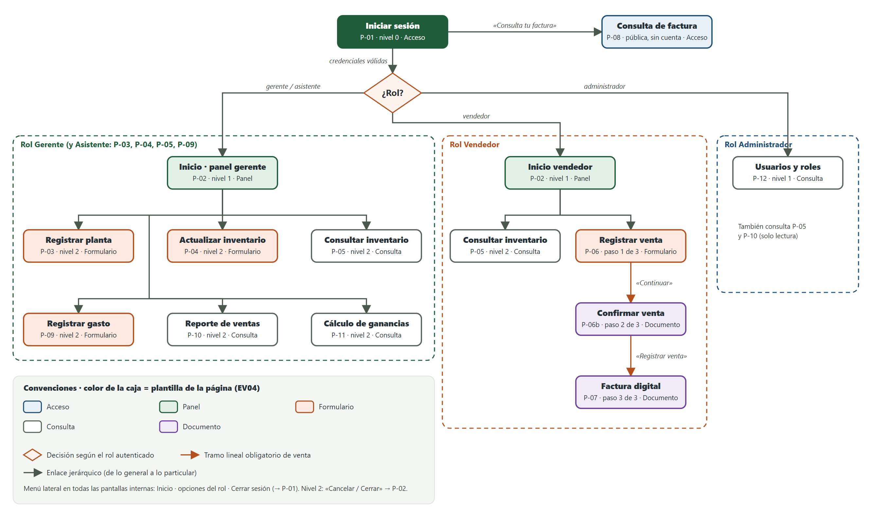
Figura 1. Árbol jerárquico del Sistema de Gestión de Inventario Forestmar (draw.io, página «Árbol jerárquico» de mapa-forestmar.drawio).

4.1 Número de pantallas por sección
Tabla 6. Pantallas por sección.
Rama | Nivel | Pantallas | Cantidad
Acceso | 0 | P-01 Iniciar sesión | 1
Pública (cliente) | 0 | P-08 Consulta de factura | 1
Gerente / asistente · panel | 1 | P-02 Inicio | 1
Gerente / asistente · inventario | 2 | P-03 Registrar planta, P-04 Actualizar inventario, P-05 Consultar inventario | 3
Gerente · finanzas | 2 | P-09 Registrar gasto, P-10 Reporte de ventas, P-11 Cálculo de ganancias | 3
Vendedor · venta (tramo lineal) | 2 | P-06 Registrar venta → P-06b Confirmar venta → P-07 Factura digital | 3
Administrador | 1 | P-12 Usuarios y roles | 1
Total |  | P-02 tiene una variante para el vendedor y P-05 se comparte entre roles | 13

4.2 Profundidad: ¿cuántos clics para llegar?
Tabla 7. Profundidad de las tareas frecuentes.
Para… | Desde | Clics | Camino
Registrar una planta | Inicio del gerente | 1 | Menú o acceso rápido «Registrar planta»
Consultar si hay existencias | Cualquier pantalla interna | 1 | Menú «Consultar inventario»
Vender y entregar la factura | Inicio del vendedor | 3 | «Registrar venta» → «Continuar a confirmar» → «Registrar venta»
Ver el reporte desde las ganancias | P-11 | 1 | «Ver reporte de ventas»
Consultar la factura como cliente | Inicio de sesión | 1 | «Consulta tu factura aquí» (o el enlace del correo)
Desbloquear una cuenta | Inicio del administrador | 1 | «Desbloquear» en la fila del usuario

5. Modelo conceptual del mapa de navegación
El mapa conceptual agrega lo que el árbol no muestra: los enlaces de regreso y secundarios (flechas punteadas), el tramo lineal de la venta (flechas terracota) y los elementos comunes de la plantilla, como el menú lateral que conecta las opciones del rol desde cualquier pantalla interna.

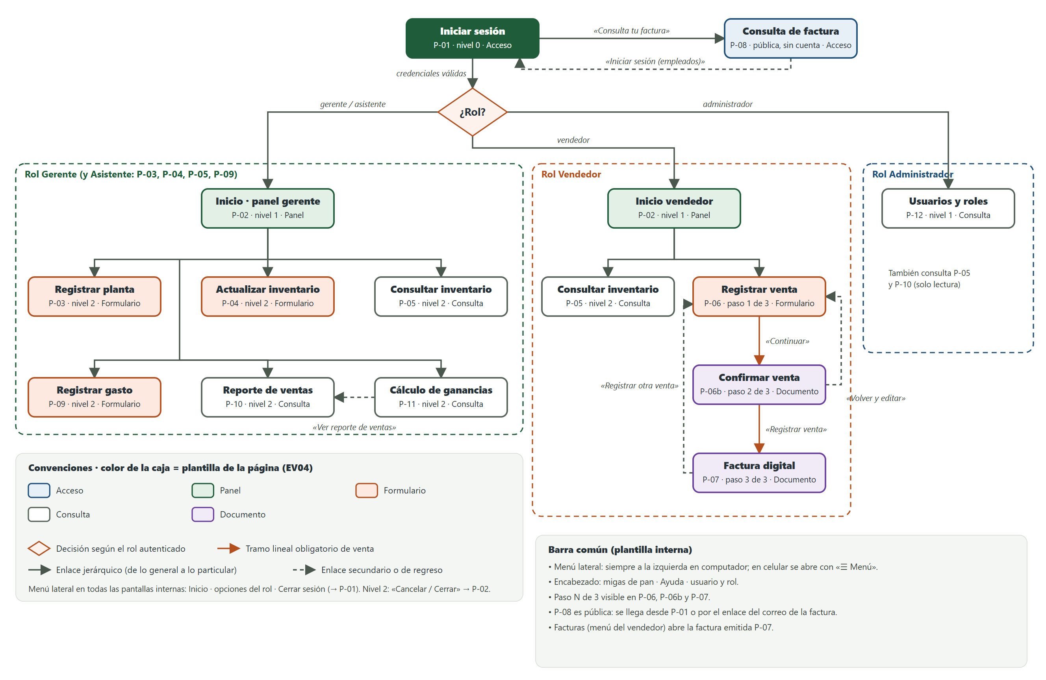
Figura 2. Modelo conceptual del mapa de navegación de Forestmar, versión 2. Archivo editable: mapa-forestmar.drawio (página «Mapa conceptual de navegación»).

5.1 Enlaces entre pantallas
Tabla 8. Enlaces del mapa conceptual.
Desde | Hacia | Cómo se llega
P-01 Iniciar sesión | P-02, P-02 vendedor o P-12 | «Ingresar», según el rol de la cuenta
P-01 Iniciar sesión | P-08 | «Consulta tu factura aquí»
P-08 Consulta de factura | P-01 | «Iniciar sesión (empleados)»
P-02 Inicio (gerente) | P-03, P-04, P-05, P-09, P-10, P-11 | Accesos rápidos y menú lateral
P-02 Inicio vendedor | P-05, P-06, P-07 | «Registrar venta», «Consultar inventario», «Facturas emitidas»
P-06 Registrar venta | P-06b · P-02 | «Continuar a confirmar» · «Cancelar venta»
P-06b Confirmar venta | P-07 · P-06 | «Registrar venta» · «Volver y editar»
P-07 Factura digital | P-06 | «Registrar otra venta»
P-11 Cálculo de ganancias | P-10 | «Ver reporte de ventas»
Pantallas de nivel 2 | P-02 | «Cancelar», «Cerrar» o «Cancelar y volver al inicio»
Menú lateral (todas las internas) | Opciones del rol y P-01 | Siempre visible en computador; «☰ Menú» en celular; «Cerrar sesión»
P-12 Usuarios y roles | P-05, P-10 | Menú del administrador (solo lectura)

5.2 Recorridos del usuario
Tarea 1 · Vender tres plantas y entregar la factura (vendedor, 3 clics de navegación)
P-02 Inicio vendedor → «Registrar venta» → P-06 (buscar FM-0012, cantidad 2, agregar…) → «Continuar a confirmar» → P-06b → «Registrar venta» → P-07 Factura FM-2026-00318 → «Enviar al cliente por correo»

Tarea 2 · Registrar 25 unidades nuevas de Ficus benjamina (asistente, 1 clic)
P-02 Inicio → «Actualizar inventario» → P-04 (seleccionar FM-0012, Entrada (+), 25) → vista previa 58 + 25 = 83 → «Guardar cambios»

Tarea 3 · Saber cuánto ganó el vivero en octubre y ver qué planta se vendió más (gerente, 2 clics)
P-02 Inicio → «Ganancias» → P-11 (Mes: octubre 2026, «Calcular») → «Ver reporte de ventas» → P-10

Tarea 4 · Descargar mi factura (cliente, sin cuenta)
Enlace del correo o P-01 → «Consulta tu factura aquí» → P-08 (número FM-2026-00318 y documento) → «Descargar PDF»

6. Buenas prácticas de navegación aplicadas
Tabla 9. Buenas prácticas aplicadas.
Buena práctica | Cómo se aplica en Forestmar
Menú consistente (WCAG 3.2.3) | El menú lateral mantiene la misma ubicación, orden y nombres en todas las pantallas internas de cada rol
Mostrar dónde está el usuario (WCAG 2.4.8) | Título de la pantalla, migas de pan («Inventario › Registrar planta») y opción actual del menú con fondo blanco, borde terracota y negrita, no solo color
Poca profundidad | Ninguna pantalla está a más de dos niveles del inicio del rol; las tareas frecuentes toman entre 1 y 3 clics (sección 4.2)
Camino lineal visible | Indicador «1. Productos · 2. Confirmar · 3. Factura» en P-06, P-06b y P-07
Más de un camino (WCAG 2.4.5) | Cada módulo se abre desde el menú lateral o desde los accesos rápidos del panel; P-10 también desde P-11
Siempre hay salida | «Cancelar», «Cerrar» o «Volver y editar» en los niveles 2; «Cerrar sesión» en el menú; el logo lleva al inicio del rol
Ninguna pantalla huérfana | Las 13 pantallas tienen al menos una vía de acceso; P-08 se abre desde P-01 o desde el enlace del correo
El enlace se llama como su destino | «Registrar venta» abre Registrar venta; «Ver reporte de ventas» abre el reporte
Separación por rol (RNF02) | La decisión «¿Rol?» lleva a cada usuario solo a sus pantallas; el cliente usa una página pública aparte
Navegación pensada para el celular | El menú lateral se convierte en un panel que se abre con «☰ Menú»; botones y enlaces de mínimo 44 px
Accesibilidad de la navegación | Menús en elementos nav con nombre («Menú principal», «Migas de pan»), enlace «Saltar al contenido» y uso completo con teclado

La «regla de los tres clics» se tomó como recomendación, no como norma: lo importante es que cada clic acerque al usuario a lo que busca.

7. Validación con el cliente y acta

7.1 Revisión del mapa versión 1 (EV03) y cambios de la versión 2
El equipo revisó el primer mapa de la EV03 junto con los prototipos y la maqueta HTML, buscando pantallas sin salida, enlaces confusos y diferencias entre el mapa y la maqueta. Los cambios llevados a la versión 2, que es la que se presenta en las figuras de este documento, son:
Tabla 10. Cambios de la versión 1 a la versión 2 del mapa.
Hallazgo en la versión 1 | Regla afectada | Cambio en la versión 2
Las flechas entre módulos se cruzaban con otras pantallas (hallazgo de la EV03) | Claridad del mapa | Líneas troncales por nivel, sin cruces sobre las cajas
La caja «Facturas emitidas» parecía una pantalla más, pero no existe en la maqueta: el menú «Facturas» abre P-07 | Mapa y maqueta deben coincidir | Se retiró como nodo; el enlace se describe en la tabla de enlaces y en la nota del mapa
No se veían los caminos de regreso del tramo de venta ni la salida de la página pública | Siempre hay salida (control y libertad) | Se dibujaron «Volver y editar» (P-06b → P-06) e «Iniciar sesión (empleados)» (P-08 → P-01) como flechas punteadas
Las cajas no indicaban qué plantilla ni qué archivo usaban | Concepto de plantillas | Cada caja tiene el color de su plantilla y, en el archivo draw.io, el nombre del archivo HTML

7.2 Método de validación con el personal del vivero
Prueba de tarea. Se presenta el mapa versión 2 impreso y la maqueta HTML de la EV04. A cada participante se le lee una tarea y se le pide señalar por dónde iría, sin ayuda; quien dirige la prueba anota dónde duda cada uno. Cada prueba toma unos 10 minutos. Los resultados, las decisiones y las firmas se registran en el acta.
Tabla 11. Tareas de la prueba de validación.
Tarea | Participante | Camino esperado
T1 · Registrar una venta y enviar la factura | Vendedor | P-02 → P-06 → P-06b → P-07
T2 · Sumar al inventario 25 plantas recién sembradas | Asistente | P-02 → P-04
T3 · Consultar la ganancia del mes y la planta más vendida | Gerente | P-02 → P-11 → P-10
T4 · Desbloquear la cuenta de un vendedor | Administrador | P-12
T5 · Consultar una factura sin cuenta | Cliente | P-01 → P-08

Importante: el acta de la página siguiente se diligencia durante la sesión de validación con el personal del vivero. Los resultados, las decisiones y las firmas los registran las personas que participan; no se completan antes de realizar la prueba.

ACTA N.° 01 · VALIDACIÓN DEL MAPA DE NAVEGACIÓN DEL SISTEMA FORESTMAR
Campo | Información
Fecha y hora | ____ de __________ de 2026 · ____ a ____
Lugar | Vivero Forestmar
Objetivo | Validar con el cliente y con usuarios del vivero el mapa de navegación (versión 2) antes de iniciar el desarrollo del back-end
Documentos revisados | Mapa de navegación versión 2 (mapa-forestmar.drawio, impreso) y maqueta HTML de la EV04
Orden del día | 1. Presentación del mapa y su tipo (compuesto). 2. Prueba de tareas T1 a T5. 3. Revisión de hallazgos. 4. Cambios y compromisos. 5. Aprobación.

Participantes
Nombre | Rol en la validación | Firma
 | Gerente del vivero (cliente)
 | Asistente del vivero
 | Vendedor del vivero
María Mercedes Quiñones Cortés | Aprendiz analista (dirige la prueba)
Manuel Francisco Quiñones Cortés | Aprendiz analista (registra observaciones)

Resultados de la prueba de tareas (✔ lo logró sin ayuda · ✘ necesitó ayuda)
Tarea | Resultado | Observación
T1
T2
T3
T4
T5

Hallazgos y decisiones
N.° | Hallazgo | Decisión
1
2
3

Compromisos
Compromiso | Responsable | Fecha
Actualizar el mapa con los cambios acordados | María Mercedes Quiñones Cortés
Llevar los cambios a la maqueta HTML (EV04) | Manuel Francisco Quiñones Cortés

Aprobación: los participantes revisaron el mapa de navegación y lo aprueban ☐ sin cambios ☐ con los cambios registrados en esta acta.

8. Plantillas de las páginas en el mapa
Cada caja del árbol y del mapa conceptual tiene el color de su plantilla. Así se ve que las 13 pantallas salen de solo cinco moldes, los mismos de la maqueta HTML de la EV04, y que cada pantalla del mapa existe como archivo.
Tabla 12. Pantalla, plantilla y archivo.
Código | Pantalla | Plantilla | Archivo en la maqueta (EV04)
P-01 | Iniciar sesión | Acceso / pública | index.html
P-02 | Inicio (gerente / asistente · vendedor) | Panel | inicio.html · inicio-vendedor.html
P-03 | Registrar planta | Formulario | registrar-planta.html
P-04 | Actualizar inventario | Formulario | actualizar-inventario.html
P-05 | Consultar inventario | Consulta | consultar-inventario.html
P-06 | Registrar venta | Formulario | registrar-venta.html
P-06b | Confirmar venta | Documento | confirmar-venta.html
P-07 | Factura digital | Documento | factura.html
P-08 | Consulta de factura (cliente) | Acceso / pública | consulta-factura.html
P-09 | Registrar gasto | Formulario | registrar-gasto.html
P-10 | Reporte de ventas | Consulta | reporte-ventas.html
P-11 | Cálculo de ganancias | Consulta | ganancias.html
P-12 | Usuarios y roles | Consulta | usuarios.html

Tabla 13. Estilos de cada plantilla.
Plantilla | Color en el mapa | Estilos que comparten las pantallas
Acceso / pública | Azul claro | Sin menú lateral; marca del vivero en verde y un formulario central; enlace cruzado entre P-01 y P-08
Panel | Verde claro | Menú lateral, saludo, tarjetas de indicadores (cifra grande y texto de apoyo), accesos rápidos
Formulario | Terracota claro | Etiqueta sobre cada campo con «(obligatorio)», ayuda bajo el campo, una acción terracota, «Limpiar» y «Cancelar»
Consulta | Blanco | Filtros o periodo, cifras clave, tabla con encabezado gris suave y estados con ícono y texto
Documento | Morado claro | Resumen o comprobante; acciones de registrar, enviar, descargar e imprimir; versión de impresión sin menú

8.1 El mapa con las pantallas de la maqueta
Las mismas pantallas del mapa, tal como se ven en el celular en la maqueta de la EV04, agrupadas por rama.
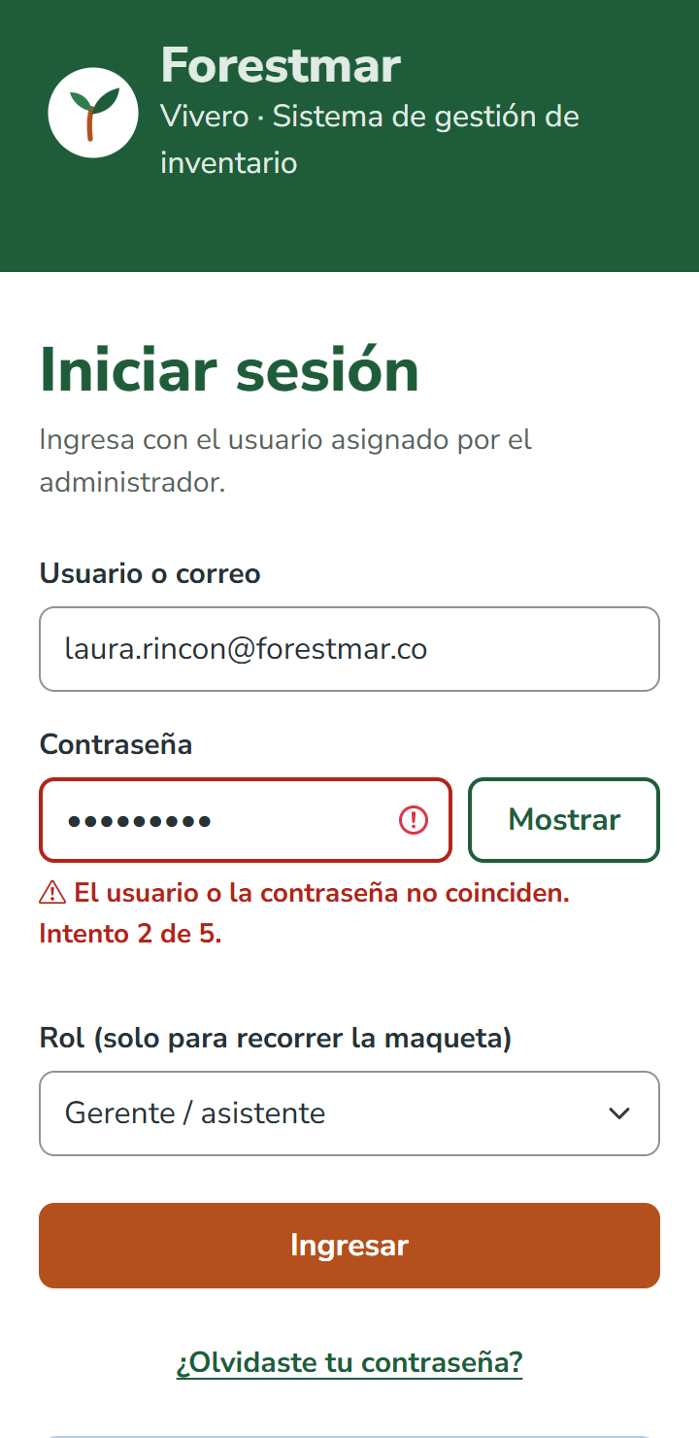 | 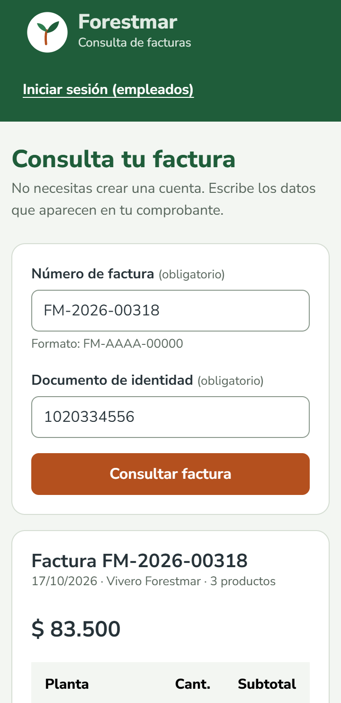 | 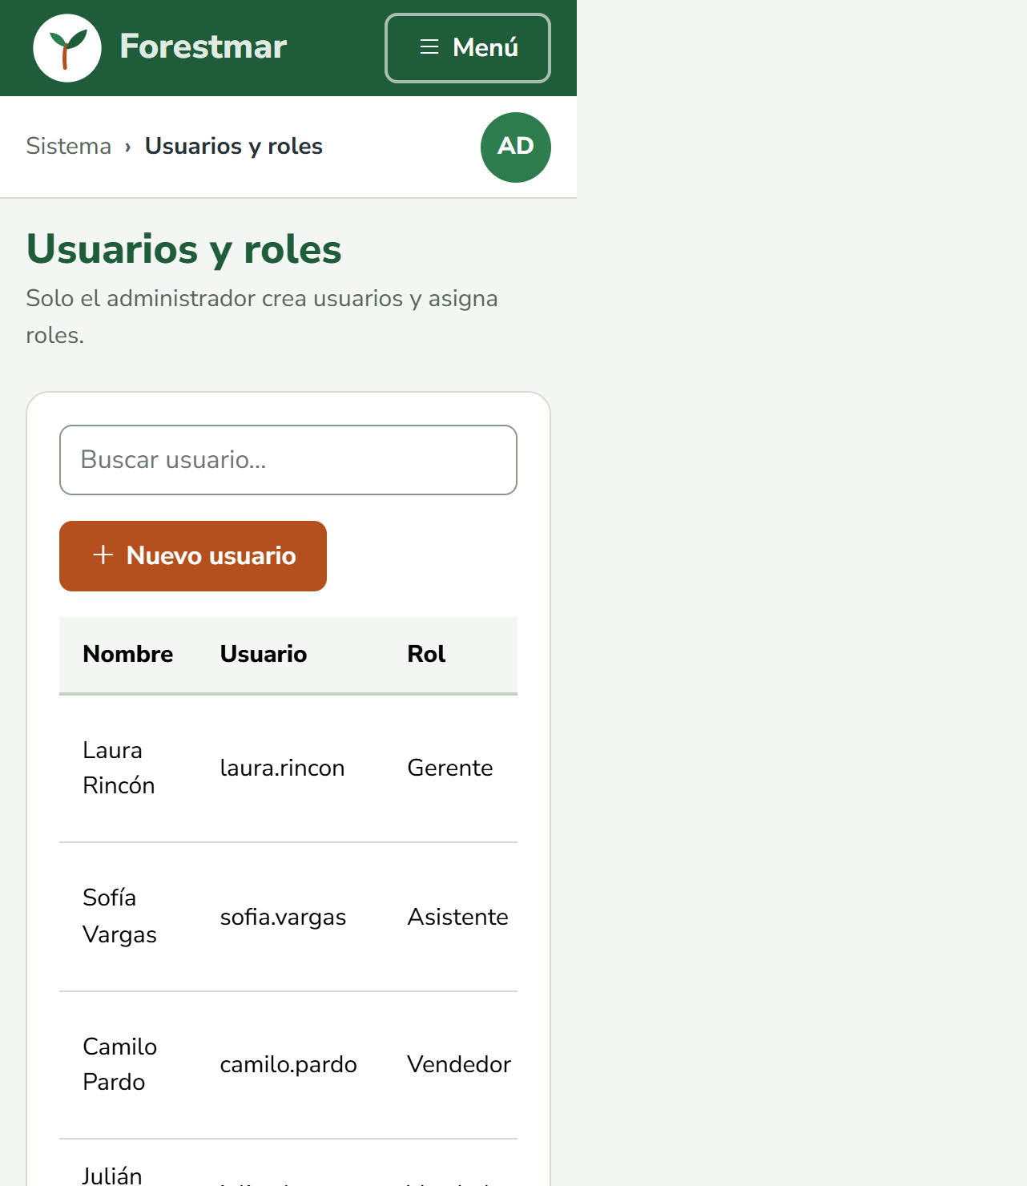 | 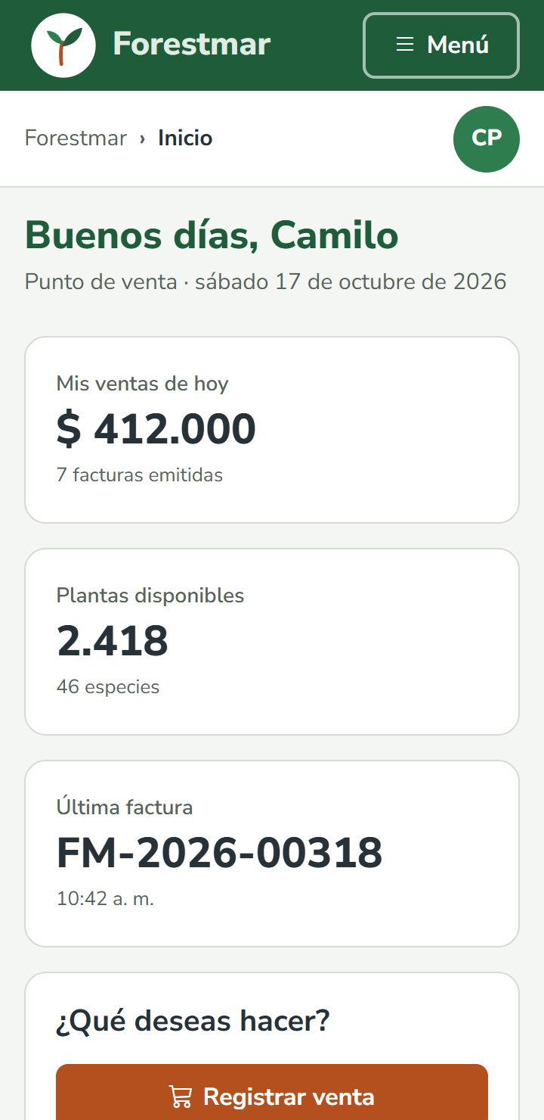 | 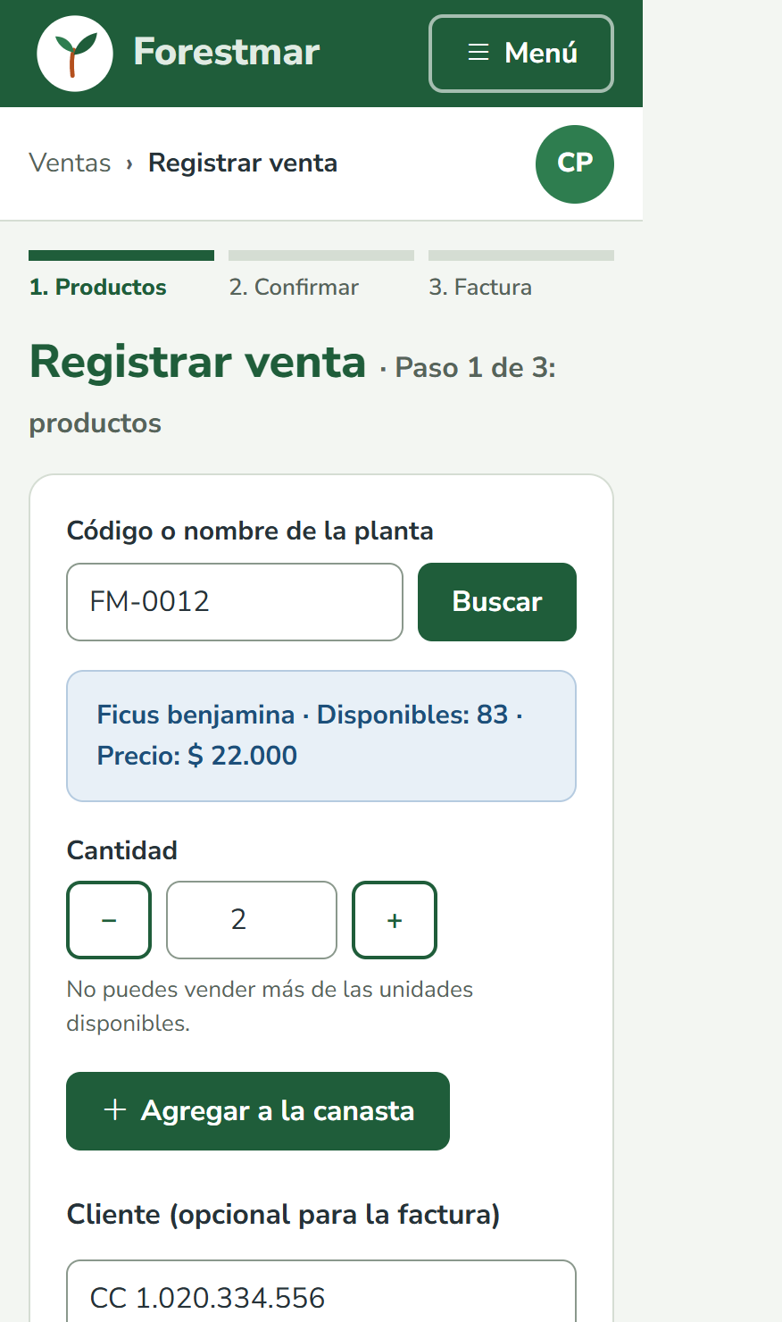 | 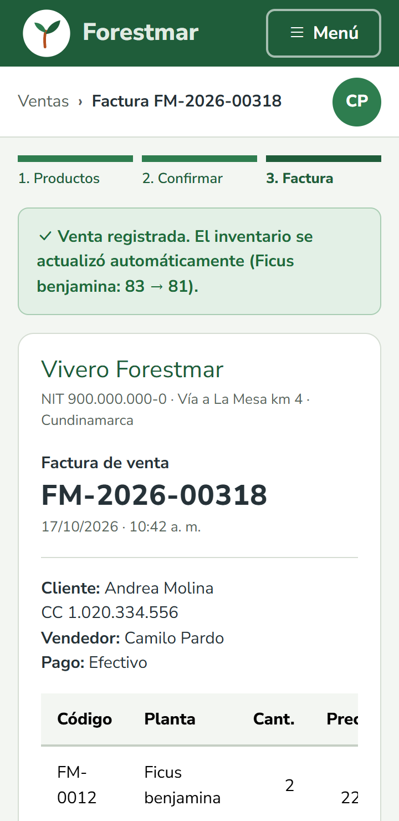
P-01 Acceso | P-08 Pública | P-12 Admin. | P-02 Vendedor | P-06 Venta | P-07 Factura

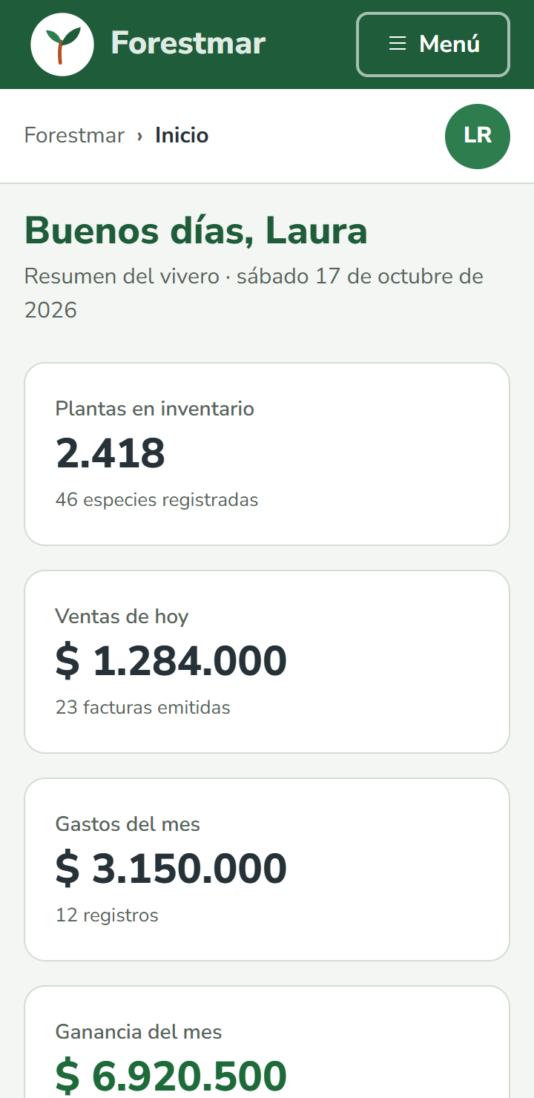 | 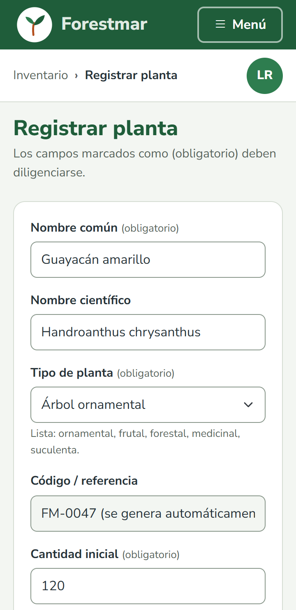 | 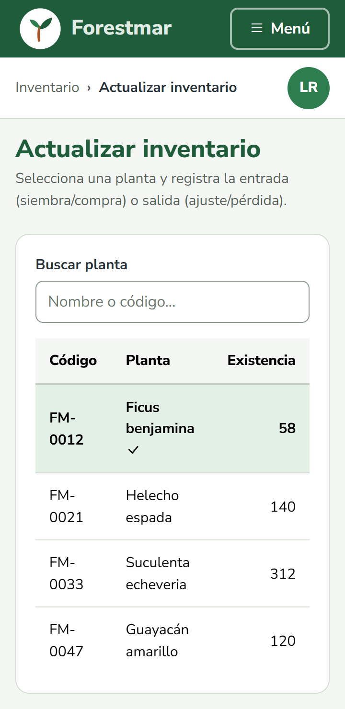 | 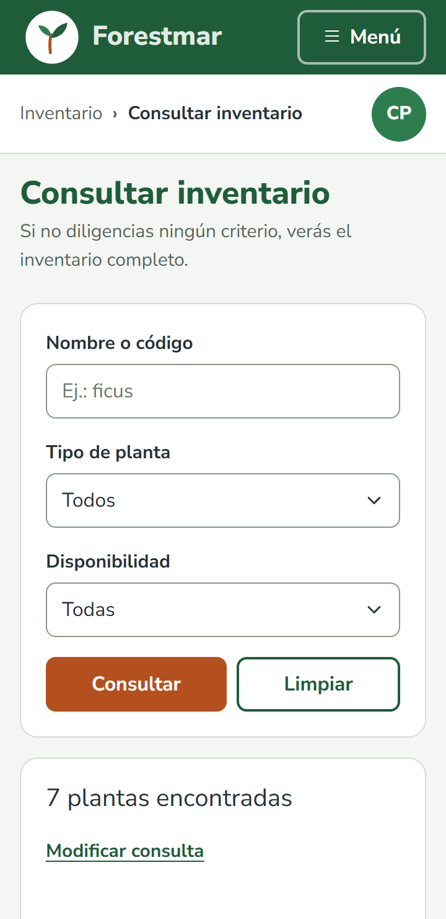 | 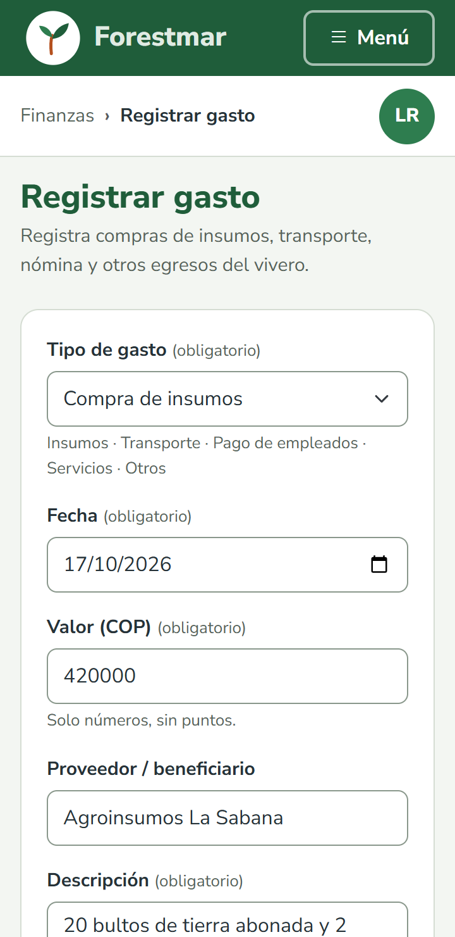 | 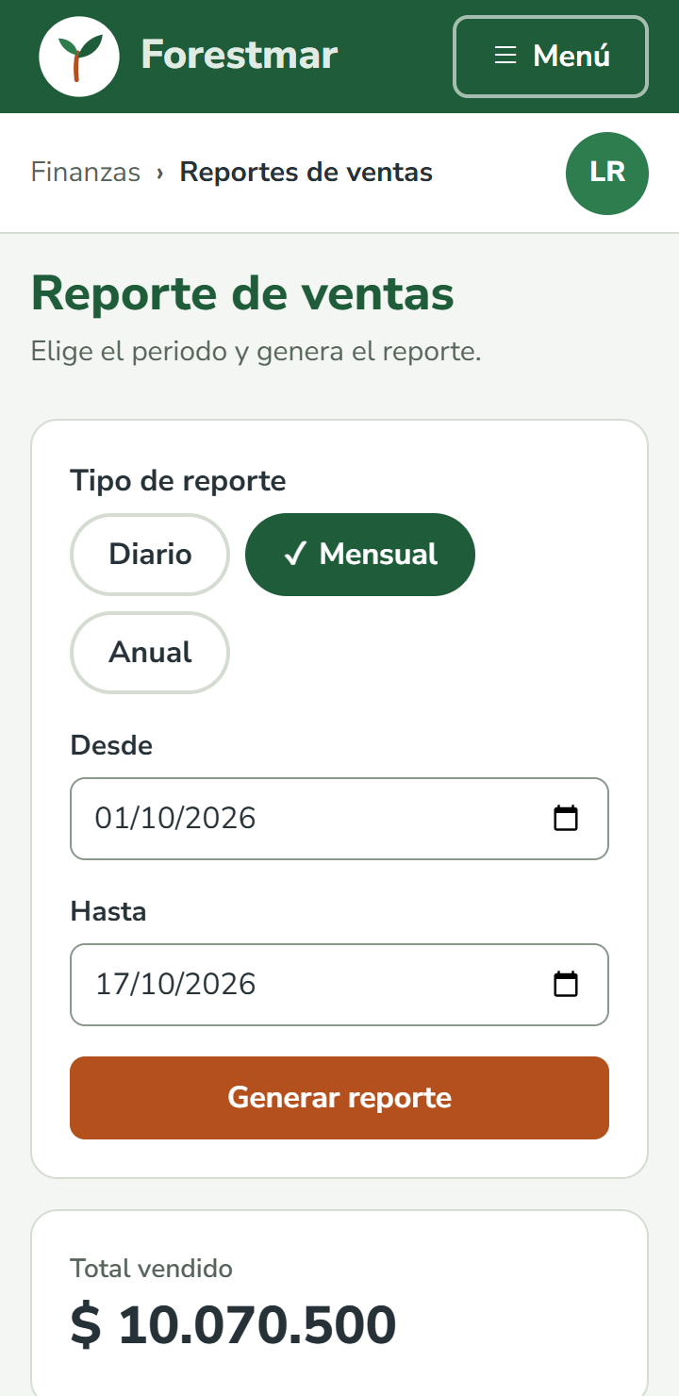
P-02 Gerente | P-03 Planta | P-04 Inventario | P-05 Consulta | P-09 Gasto | P-10 Reporte

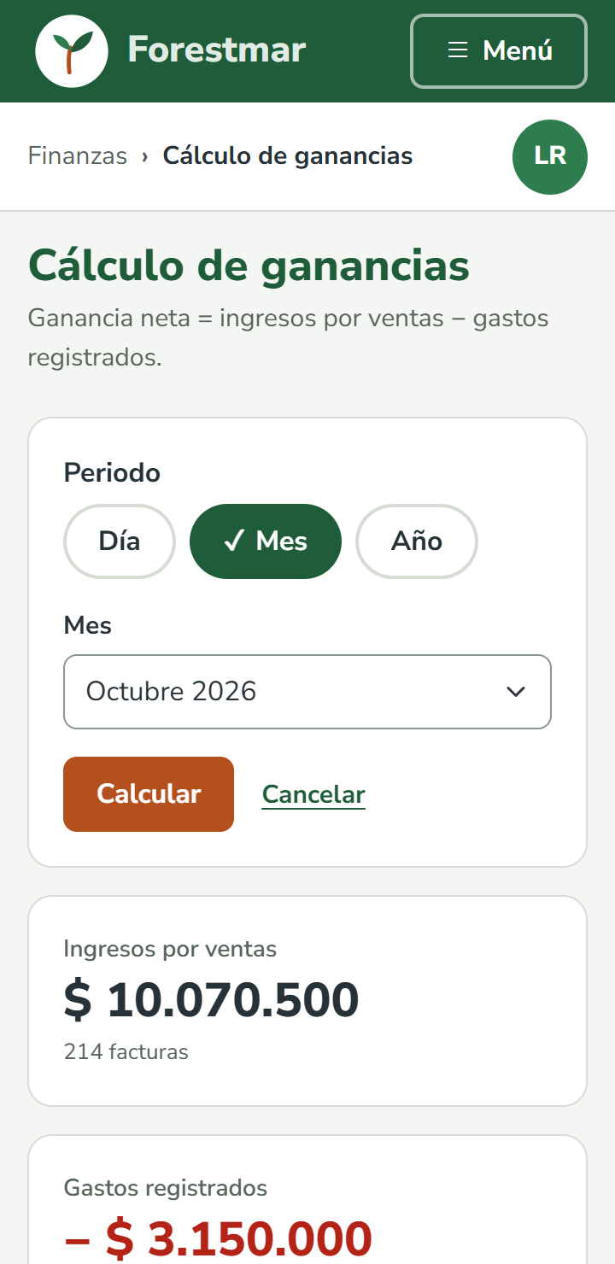 | 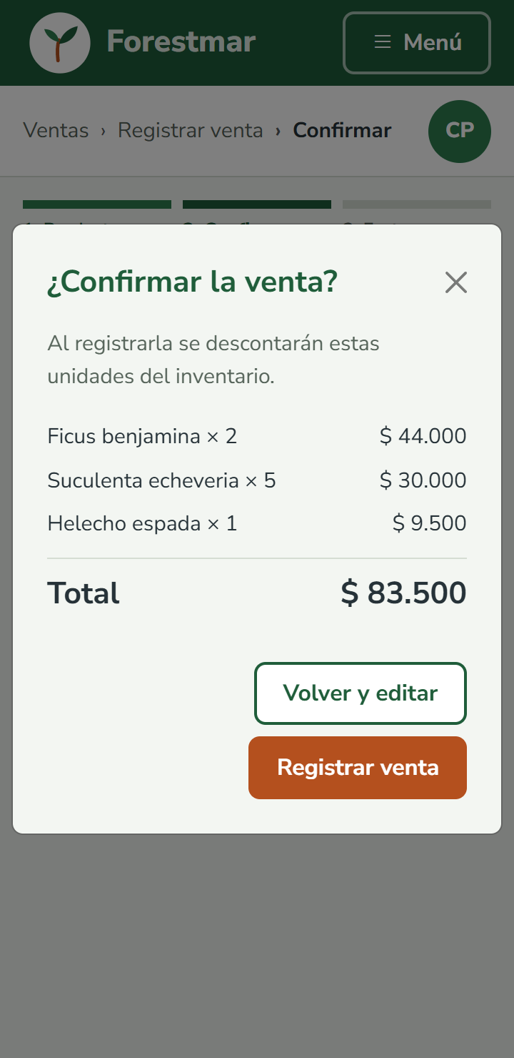
P-11 Ganancias | P-06b Confirmar
Figura 3. Pantallas del mapa en la maqueta HTML (celular, 360 px).

CONCLUSIONES
Ordenar primero el contenido —inventario, ventas y facturas, finanzas y sistema— permitió que el mapa responda a lo que más necesita cada usuario del vivero y que los nombres de las secciones usen su propio lenguaje.
El mapa compuesto combina un árbol jerárquico, que separa las pantallas por rol y cumple el requisito de seguridad RNF02, con un tramo lineal para la venta, que garantiza que el inventario solo se descuente después de confirmar. Ninguna pantalla queda a más de dos niveles del inicio de su rol ni sin una salida.
Relacionar cada caja del mapa con su plantilla y su archivo HTML mostró diferencias que no se veían en la EV03, como el nodo «Facturas emitidas» que no existía en la maqueta; corregirlas dejó el mapa y la maqueta de la EV04 alineados.
La validación con el gerente, el asistente y el vendedor mediante la prueba de tareas y el acta es el paso que confirma que el mapa es entendible para quienes lo van a usar; sus resultados alimentarán la versión definitiva antes de iniciar el desarrollo del back-end.

REFERENCIAS
Nielsen, J. (2024). 10 usability heuristics for user interface design. Nielsen Norman Group. https://www.nngroup.com/articles/ten-usability-heuristics/
Servicio Nacional de Aprendizaje SENA. (2024). Diseño y construcción de interfaces web [Componente formativo]. SENA.
World Wide Web Consortium. (2023). Web Content Accessibility Guidelines (WCAG) 2.2. W3C. https://www.w3.org/TR/WCAG22/
JGraph. (2026). draw.io [Software]. https://www.drawio.com/
Quiñones Cortés, M. M. y Quiñones Cortés, M. F. (2026). Elaboración de interfaz gráfica y mapa de navegación. GA5-220501095-AA1-EV03 [Evidencia de aprendizaje]. SENA.

ANEXO. AUTOEVALUACIÓN CON LA LISTA DE CHEQUEO
Tabla 14. Autoevaluación de la evidencia EV05.
Indicador | Cumple | Dónde se evidencia
1. Elabora el documento con la información a presentar, en orden lógico. | Sí | Sección 2: inventario agrupado y ordenado, orden dentro de cada pantalla y nombres
2. Identifica y describe el tipo de mapa a realizar. | Sí | Sección 3: mapa compuesto, jerárquico y lineal, con justificación
3. Construye el árbol jerárquico de importancia de la información. | Sí | Sección 4: árbol por niveles, conteo de pantallas y profundidad
4. Elabora el modelo conceptual del mapa de navegación. | Sí | Sección 5: mapa con flechas, tabla de enlaces y recorridos
5. Conoce las mejores prácticas de navegación de usuario. | Sí | Sección 6: once prácticas aplicadas en el proyecto
6. Valida el mapa conceptual con el personal interesado, por medio de actas. | Pendiente de firma | Sección 7: revisión v1 → v2, prueba de tareas y acta N.° 01 lista para diligenciar con el personal del vivero
7. Elabora el mapa teniendo en cuenta el concepto de plantillas de páginas web. | Sí | Sección 8: plantilla por nodo, estilos y relación con la maqueta EV04

Entrega: este documento en el espacio «Mapa de navegación. GA5-220501095-AA1-EV05», junto con el archivo editable mapa-forestmar.drawio.

